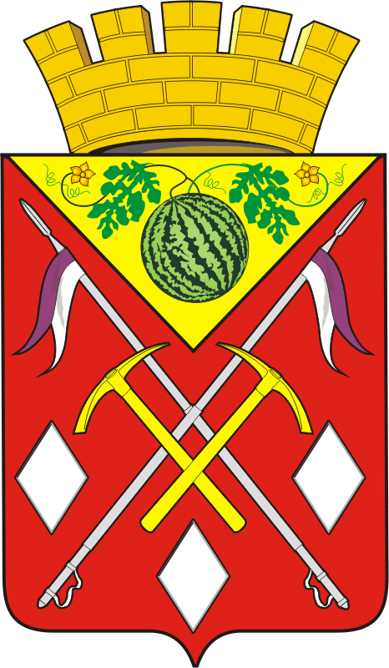
АДМИНИСТРАЦИЯ
МУНИЦИПАЛЬНОГО ОБРАЗОВАНИЯ
СОЛЬ-ИЛЕЦКИЙ
ГОРОДСКОЙ ОКРУГ
ОРЕНБУРГСКОЙ ОБЛАСТИ
УПРАВЛЕНИЕ
ОБРАЗОВАНИЯ

ПРИКАЗ

06.09.2023 № 252

В целях повышения степени осознанного выбора профессий, формирования личностных качеств и умений, необходимых обучающимся общеобразовательных учреждений для осуществления обоснованного профессионального самоопределения,
приказываю:
1.Утвердить план мероприятий по профессиональной ориентации учащихся общеобразовательных учреждений Соль-Илецкого городского округа на 2023-2024 учебный год (Приложение №1).
2.Управлению образования (Васькина Н.Б.) организовать работу по реализации плана мероприятий профессиональной ориентации обучающихся
Срок: в течение 2023-2024 учебного года
3.Руководителям общеобразовательных учреждений:
3.1.Назначить ответственного за работу по профессиональной ориентации учащихся в общеобразовательных учреждениях.
Срок: до 15.09.2023года
3.2.Разработать план мероприятий по профессиональной ориентации учащихся в общеобразовательных учреждениях на 2023-2024 учебный год и организовать работу по его реализации.
Срок: до 10 сентября 2023 года
3.3.Привлечь к реализации мероприятий родителей, представителей предприятий, людей разных профессий.
Срок: в течение 2023-2024 учебного года
4. Контроль за исполнением приказа возложить на главного специалиста Управления образования Васькину Н.Б.

Начальник Управления образования Е.К. Никитина

